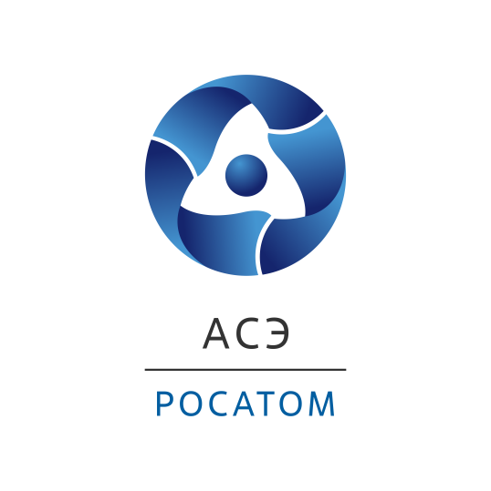

**Инжиниринговый дивизион Госкорпорации «Росатом»**

**05.05.2023**

**На энергоблоке №7 АЭС «Тяньвань» установлены на штатное место балки полярного крана**

На энергоблоке № 7 АЭС «Тяньвань», сооружаемой в Китае при участии Инжинирингового дивизиона Госкорпорации «Росатом», установлены на штатное место балки полярного крана.

Данное событие является началом монтажа полярного крана, грузоподъемность которого составляет 360 тонн. Завершить монтаж планируется в мае 2023 года. До завершения сооружения энергоблока полярный кран будет выполнять подъемно-транспортные операции по монтажу крупногабаритного оборудования герметичной зоны реакторного здания (корпуса реактора, парогенераторов, компенсатора давления), а затем, в период эксплуатации АЭС - служить для выполнения транспортно-технологических операций, связанных с работой энергоблока и оборудованием реакторной установки.

«Две великие державы продолжают реализовывать свои планы по развитию мирного атома. АЭС «Тяньвань» – яркий пример нашей совместной работы, решающей эту задачу. Сооружение по российскому проекту ВВЭР-1200 энергоблоков станции идет точно по графику. Мы продолжим развивать наше успешное сотрудничество в сфере атомной энергетики», - сказал вице-президент по проектам в Китае и перспективным проектам АО «АСЭ» Алексей Банник.

После завершения монтажа полярного крана начнется установка купола внутренней защитной оболочки здания реактора.

**Для справки:**

АЭС «Тяньвань» – самый крупный проект экономического сотрудничества между Россией и Китаем. В настоящее время сооружаются два энергоблока по российскому проекту ВВЭР-1200. Построенные ранее четыре блока российского проекта ВВЭР-1000 успешно работают и выдают в энергосистему страны миллионы киловатт энергии. 8 июня 2018 года в Пекине был подписан Межправительственный протокол и рамочный контракт на сооружение энергоблоков № 7 и № 8 с реакторами ВВЭР-1200. С российской стороны контракт был подписан Инжиниринговым дивизионом Госкорпорации «Росатом», с китайской — предприятиями корпорации CNNC. В соответствии с этими документами российская сторона спроектировала «ядерный остров» АЭС, а также поставит ключевое оборудование «ядерного острова» для обоих блоков. Также были подписаны следующие исполнительные контракты: контакт на технический проект для энергоблоков № 7 и №8; генеральный контракт для энергоблоков № 7 и № 8. В соответствии с подписанными контрактами, Инжиниринговый дивизион выполняет проектирование и поставку документации и оборудования для «ядерного острова» и предоставление сопутствующих услуг (авторский надзор, шеф-монтаж, шеф-наладка). Работы по сооружению энергоблоков № 7 и № 8 начались 19 мая 2021 года.

*Инжиниринговый дивизион Госкорпорации «Росатом» объединяет ведущие компании атомной отрасли: АО «Атомстройэкспорт» (Москва, Нижний Новгород, филиалы в России и за рубежом), Объединенный проектный институт – АО «Атомэнергопроект» (Московский, Нижегородский, Санкт-Петербургский филиалы – проектные институты, филиалы в России и за рубежом, изыскательские филиалы) и дочерние строительные организации.*

*Инжиниринговый дивизион занимает первое место в мире по портфелю заказов и количеству одновременно сооружаемых АЭС в разных странах мира.*

*Порядка 80% выручки дивизиона составляют зарубежные проекты.*

*Инжиниринговый дивизион реализует проекты по сооружению АЭС большой мощности в России и других странах, оказывает полный спектр услуг EPC, EP, EPC(M), включая управление проектом и проектирование, и развивает Multi-D технологии для управления сложными инженерными объектами. Дивизион опирается на достижения российской атомной отрасли и современные инновационные технологии.*

*Мы строим надежные и безопасные АЭС с реакторами типа ВВЭР поколения* III+*, которые отвечают всем международным требованиям и рекомендациям.*

[*www.ase-ec.ru*](http://www.ase-ec.ru/)

Россия продолжает взаимовыгодное сотрудничество с дружественными странами. Продолжается реализация крупных проектов в сфере энергетики. Работа Росатома по проектам в Китае является примером конструктивного партнерства, открывающего новые перспективы в сфере низкоуглеродной генерации.